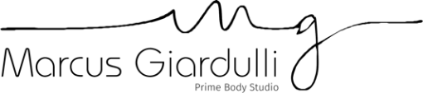
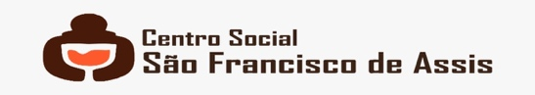

2ª Edição Night Run Sorriso / MT 12 k

- REGULAMENTO
1ª Edição Night Run Sorriso / MT 12k é uma realização do MARCUS GIARDULLI Prime Body Studio, inscrita no CNPJ 08.585.923/0001-64. Os organizadores compõem a direção que delibera sobre todas as situações que eventualmente não estejam registradas neste regulamento.
O evento esportivo busca promover a corrida e caminhada na cultura familiar, fomentar a prática do exercício físico através do exporte, com cunho social e beneficente, e buscar arrecadar 1 (uma) tonelada de alimentos que beneficiarão e apoiarão a Centro Social São Francisco de Assis.
A base da prova, local de largada e chegada, será no canteiro central da Av. Blumenau em frente ao MARCUS GIARDULLI Prime Body Studio, endereço Av. Blumenau Sul n.º 4171 Bairro Recanto dos Pássaros em Sorriso / MT. Segue link da localização: https://goo.gl/maps/Toxzmp5i5MVuAnRc7

- CRONOGRAMA:
06/10/2025 Início das inscrições pela Gênesis Eventos: https://genesiseventos.com.br/produto/1o-edicao-marcus-giardulli-night-run-sorriso-10k/;
10/11/2025 Encerramento das inscrições;
28 a 29/11/2025 Entrega dos kits em Sorriso / MT, das 9:00 às 14:00 horas, no CT Funcional MARCUS GIARDULLI, endereço Travessa Tucanos n.º 74 Bairro Recanto dos Pássaros em Sorriso / MT;
30/11/2025 Abertura da base da prova, no canteiro central da Av. Blumenau em frente ao MARCUS GIARDULLI Prime Body Studio, endereço Av. Blumenau Sul n.º 4171 Bairro Recanto dos Pássaros em Sorriso / MT às 16:00 horas, para receção dos atletas e entrega dos kits apenas para os atletas de fora de Sorriso / MT;
18 horas largada;
20:00 horas início da premiação;

- INSCRIÇÃO
A inscrição serão 5 (cinco) kg de alimento não perecível, e mais o valor de R$ 30,00 reais.
OBS: OS ALIMEWNTOS DEVEM SER ENTREGUE ATÉ DIA 10/11/2025, podendo ser pago via pix.
- RETIRADA DO KIT DO ATLETA
O atleta deve apresentar documento oﬁcial com foto;
O atleta deve conferir seu kit na sua retirada;
Não será feita troca ou reposição de eventuais itens em outro momento;
Caso o atleta necessite que seu kit seja retirado por terceiros, o portador deve apresentar uma cópia de documento oﬁcial com foto.

- KIT DO ATLETA INCLUI
Camiseta técnica do evento em poliamida com proteção UV (Opcional);
Número de peito e chip da cronometragem descartável;
Brinde dos patrocinadores;
Água, isotônico e suporte (no evento);
Seguro de acidentes pessoais e de responsabilidade civil (no evento);
Serviço de atendimento emergencial com UTI móvel (no evento);
Medalha para quem completar a prova (no evento);
Segue abaixo tabela de tamanho da camiseta técnica:
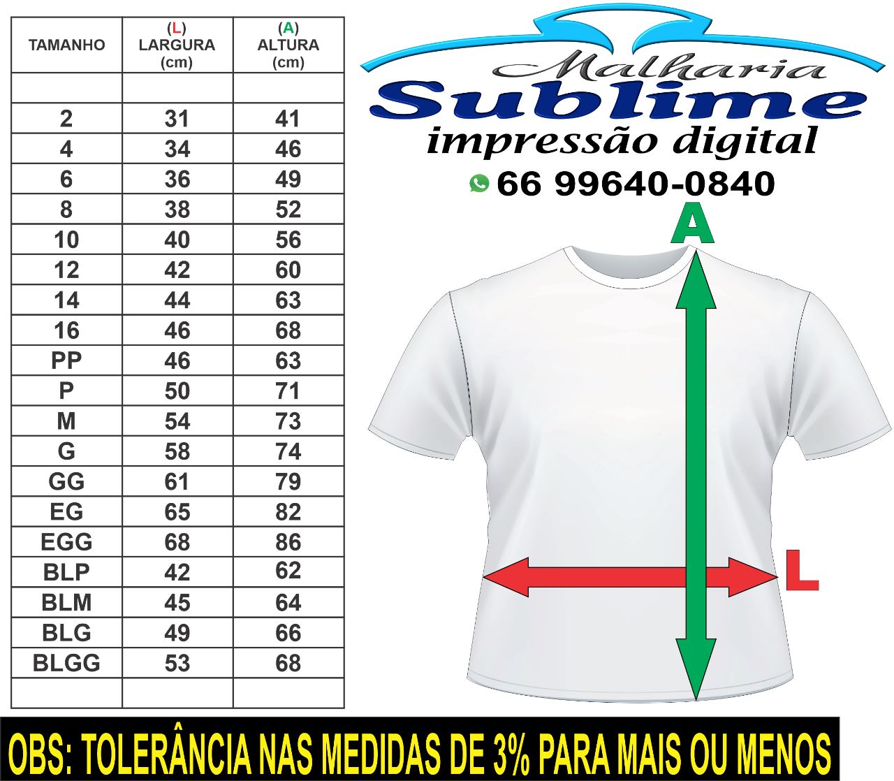

- IMPORTANTE
A organização fornecerá camiseta técnica do evento, número de peito e chip da cronometragem para uso durante a competição. Estes 3 (três) itens devem ser utilizados durante todo o evento (prova e premiação), sob pena de desclassificação para o atleta que não cumprir.
É proibido fazer qualquer modiﬁcação na camiseta oﬁcial. O atleta pode colocar marca de patrocinador e apoiador próprio nos outros itens de vestuário (bermudas, shorts, manguitos, tênis e meias).
A perda de qualquer item obrigatório do kit como número de peito, chip ou camiseta é de responsabilidade do atleta e o impede participar da prova. (Para repormos qualquer um dos itens a taxa cobrada é de R$ 50 em dinheiro até a retirada de kits no sábado). Atletas que perderem qualquer um dos itens ou queiram fazer alterações em sua inscrição e nos solicitarem apenas no dia da prova não serão atendidos.

- REGRAS
Os direitos e obrigações dos participantes desta prova estão descritos no regulamento a seguir. Todos os atletas, ﬁscais e jornalistas que desejarem participar devem aceitar os termos deste regulamento e segui-los. A organização se reserva o direito de modiﬁcar este regulamento a qualquer momento que julgar necessário para garantir a segurança e o bom andamento da prova.
Todos os atletas serão informados de eventuais mudanças assim que elas forem decididas. Ao se inscreverem, os competidores aceitam o regulamento. A maior autoridade do MARCUS GIARDULLI Prime Body Studio é a comissão formada pela diretoria da empresa. Caso situações controversas ocorram antes, durante ou depois da prova, cabe a essa comissão tomar as decisões ﬁnais, que serão irrevogáveis. Os organizadores isentam-se de quaisquer responsabilidades sobre as consequências do descumprimento de qualquer item deste regulamento pelos participantes.

- A COMPETIÇÃO E O PERCURSO
A corrida será realizada em formato de circuito no centro do município de Sorriso MT, em terreno de asfalto. A prova será realizada na modalidade solo masculino e feminino. O trajeto é demarcado com placas, staﬀ, cal, faixas, setas no chão, ﬁtas reﬂetivas e zebradas. Para este regulamento a provas será denominada simplesmente corrida. Os organizadores serão denominados organização e os participantes serão os competidores. O objetivo das provas é concluir o percurso no menor tempo possível. É considerado vencedor o atleta que ﬁzer o menor tempo de todos.
O brieﬁng completo da corrida estará disponível em vídeo no Instagram do MARCUS GIARDULLI Prime Body Studio e Liga Regional do Ciclismo até três dias antes da prova.
Caso reste dúvida sobre a prova as perguntas serão respondidas nestes mesmos canais de comunicação.
Ao longo da competição haverá postos de controle onde ﬁscais estarão posicionados para conferir e orientar a passagem dos atletas. Além disso, os ﬁscais registrarão irregularidades que eventualmente ocorrerão.

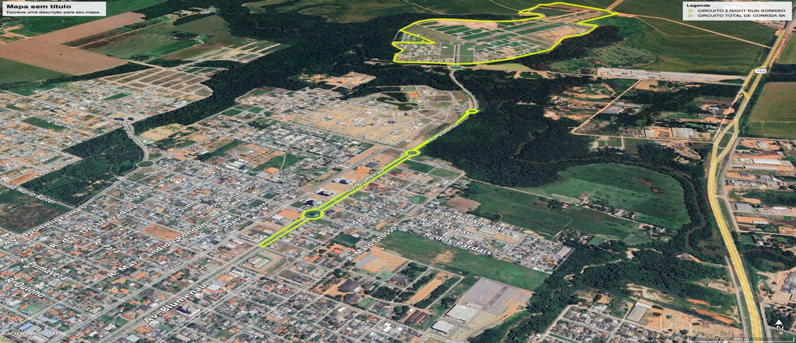

2ª Edição Night Run Sorriso / MT 12 k, será realizado percurso com formato de circuito de aproximadamente 3 KM com 70 metros de ganho de elevação por volta, com total de 4 voltas que totalizará aproximadamente 12 (dez) quilometros.
A base da prova, local de largada e chegada, será no canteiro central da Av. Blumenau em frente ao MARCUS GIARDULLI Prime Body Studio, endereço Av. Blumenau Sul n.º 4171 Bairro Recanto dos Pássaros em Sorriso / MT. Segue link da localização: https://goo.gl/maps/Toxzmp5i5MVuAnRc7
A base da prova será utilizado como ponto de apoio e hidratação para todos os atletas.
Largada MARCUS GIARDULLI Prime Body Studio na Av. Blumenau sentido Percurso Blumenau até a rua dos Cardeais, contorna, seguindo até a rotatória de acesso ao condomínio Arboreto, retornando para base da prova O atleta que jogar qualquer lixo no chão será desclassiﬁcado.

- PREMIAÇÃO E CATEGORIAS
Receberão medalhas todos os participantes da prova que realizarem o percurso em até duas horas após a largada.
Serão premiados com troféus os 5 (cinco) primeiros colocados gerais (masculino e feminino).
A classiﬁcação dos 5 (cinco) primeiros colocados (masculino e feminino) se dará por ordem de chegada.
Também serão premiados com troféus também os 5 (cinco) primeiros atletas de cada categoria por idade com apuração do tempo líquido, tanto no masculino como no feminino:
- De 18 até 29 anos;
- De 30 até 39 anos;
- De 40 até 49 anos;
- De 50 até 59 anos,
- Acima de 60 anos;
Serão premiados em dinheiro:

Colocação/Categoria | Geral | De 18 até 29 anos | De 30 até 39 anos | De 40 até 49 anos | De 50 até 59 anos | Acima de 60 anos
1º Lugar | R$ 1.000,00 | R$ 300,00 | R$ 300,00 | R$ 300,00 | R$ 300,00 | R$ 300,00
2º Lugar | R$ 800,00 | R$ 200,00 | R$ 200,00 | R$ 200,00 | R$ 200,00 | R$ 200,00
3º Lugar | R$ 700,00 | R$ 150,00 | R$ 150,00 | R$ 150,00 | R$ 150,00 | R$ 150,00
4º Lugar | R$ 600,00 | R$ 100,00 | R$ 100,00 | R$ 100,00 | R$ 100,00 | R$ 100,00
5º Lugar | R$ 500,00 | R$ 50,00 | R$ 50,00 | R$ 50,00 | R$ 50,00 | R$ 50,00

Qualquer dúvida em relação à cronometragem e tempo de prova relacionado a premiação, serão aceitas até 30 min após o término da prova.
Para conferência soltaremos listas parciais. Esta lista não é o resultado ﬁnal, serve apenas para conferência e eventuais ajustes.
O atleta com direito a premiação deverá retirar a medalha, troféu e demais artigos oferecidos pela organização durante a cerimônia de premiação. Caso contrário, perderá o direito aos prêmios. Prêmios de nenhuma espécie serão entregues posteriormente ao momento designado para tal;
A categoria é por faixa etária. A idade considerada é a que o atleta vai completar no ano da prova;

- PARTICIPANTES
A idade mínima é de 18 anos completos no dia da prova, não há idade limite para a participação;
É permitida à participação de pessoas de ambos os sexos;
O competidor declara no ato de inscrição ser responsável pelas suas condições físicas e psíquicas, cabendo-lhe discernir e decidir pela integridade de sua saúde física e mental, e a sua segurança e em situações, que no decorrer da atividade possa perceber o esgotamento e o cansaço físico e mental além do limite natural, devendo avaliar continuamente se convém continuar o percurso;
Declara também estar ciente do risco envolvido e assumir as consequências de acidentes que eventualmente ocorrerem durante a atividade, além de estar ciente, ainda, de que em muitos locais onde possa vir a requisitar socorro seja difícil e demorado à equipe de primeiros socorros alcançar;
Para quem é menor de idade, é necessária uma autorização dos pais ou responsável assinada em cartório. Caso não esteja com essa documentação, o atleta não poderá largar sob hipótese alguma.

- ALTERAÇÃO OU CANCELAMENTO
Não há reembolso para o atleta que desejar cancelar a inscrição;
Transferência de inscrição para outro atleta será permitido até o dia 20/11/2025, não tem custo, porém irá manter mesmo tamanho de camiseta. O atleta inscrito deve informar a organização sobre a troca através do número Whats App (66) 9 9985-4634;
Se o EVENTO for cancelado e/ou alterado em qualquer tempo por motivo de força maior como catástrofes, desastres naturais, epidemias, pandemias ou similares, bem como determinações de órgãos públicos para ﬁns de manutenção da ordem, segurança coletiva, saúde e preservação da vida a inscrição será válida para nova data.

- SEGURANÇA E SEGURO
Todos os atletas receberão da organização o seguro de acidentes pessoais, no valor de R$ 8 mil para despesas médicas básicas;
É responsabilidade de cada participante ter um convênio médico para a assistência e cobertura ﬁnanceira em caso de acidente;
As equipes de apoio da organização que trabalham no evento prestarão somente os primeiros socorros e encaminhamento do acidentado para o hospital público mais próximo.
Todas as despesas médico hospitalares correrão por conta do atleta acidentado.
Competidores com alergia a picada de insetos ou outros elementos contidos em ambiente natural devem levar sua própria medicação para participar da prova e informar na ﬁcha médica a sua condição.
Os atletas são responsáveis por se ajudarem em caso de perigo, independente da equipe que pertençam. Tal atitude implicará na desclassiﬁcação do competidor e responsabilidade legal por omissão de socorro.
Em caso de acidentes e situações de risco de morte, os competidores envolvidos são obrigados a acionarem o resgate e procurarem socorro.

- PATROCINADORES E DIREITO DE IMAGEM
O competidor não poderá sobrepor um patrocinador pessoal aos patrocinadores do evento;
O atleta autoriza o uso da imagem obtida em atividades relacionadas ao evento em todo e qualquer material entre fotos, vídeos e outros meios de comunicação, para ser utilizada em campanhas promocionais e institucionais da Organização, destinadas à divulgação ao público em geral e/ou apenas para uso interno, desde que não haja desvirtuamento da sua ﬁnalidade, bem como, declara-se ciente do uso e sobrevoo com drone durante todo o evento;
A presente autorização é concedida a título gratuito, abrangendo o uso da imagem acima mencionada em todo território nacional e no exterior, em todas as suas modalidades e, em destaque, das seguintes formas: site e portal, redes sociais: Facebook, Youtube, Instagram, folhetos em geral, apresentações, anúncios em revistas e jornais em geral, internet, cartazes, mídia eletrônica / on line (painéis, vídeos na web, televisão, cinema, programa para rádio, entre outros);
Por esta ser a expressão de suas vontades, declara que autoriza o uso acima descrito sem que nada haja a ser reclamado a título de direitos conexos à sua imagem ou a qualquer outro. Finalizando a inscrição o competidor aceita todos os termos descrito acima.

- APELAÇÕES
Qualquer apelação referente a resultado deverá ser feita à organização mediante o pagamento de taxa de R$ 300,00. O reclamante deverá apresentar prova em vídeo ou foto de sua denúncia. Só será aceito testemunho, sem imagem, do Staﬀ da prova. A apelação será aceita antes da premiação. A apelação será analisada pela comissão técnica formada pelos organizadores e caso a denúncia seja pertinente o valor será devolvido.
Casos que necessitem de decisões imediatas poderão ser resolvidos por apenas um membro da organização, mas podem ser retiﬁcados posteriormente pela Organização.

- PENALIZAÇÕES:
O competidor será desclassiﬁcado em caso de:
- Uso de meios de transporte não autorizados pela organização;
- Cortar caminho / percurso;
- Documentação falsa ou troca de competidor durante a corrida;
- Falta de socorro a outro competidor em perigo;
- Uso de drogas para melhora da performance;
- Não passagem ou não apresentar a marcação do Ponto de Controle (PC) na chegada;
- Poluição do meio ambiente;
- Falha em manter-se no percurso determinado;
- Ajuda não autorizada de terceiros;
- Ceder o número a outro atleta inscrito ou não inscrito na prova;
- Deixar de passar nos pontos determinados como “postos de controles” e pegar a senha;
- Largar antes da autorização do diretor da prova, pular grades ou adentrar a pista ilegalmente durante a largada;
- Empurrar, cortar caminho, pegar carona ou outras formas de burlar as normas da prova para alcançar qualquer tipo de vantagem;
- Desacatar outro atleta, o público, a arbitragem ou os organizadores.

Sorriso / MT, 15 de Setembro de 2025.

Organização
MARCUS GIARDULLI Prime Body Studio
Marcus Giardulli (66) 9 9954-2085

Gênesis Eventos
Edson Primo Gomes (66) 9 9985-4634

